Наурская центральная районная библиотека

Чеченская Республика, Наурский р-он,

ст. Наурская, ул. Лермонтова, 39

Составитель: главный библиограф

Сайфутдинова К.С.

МКУК «Наурская централизованная библиотечная система»
Методико-библиографический отдел

Краткая история Второй
мировой войны
(в цифрах)

75 ЛЕТ ВЕЛИКОЙ ПОБЕДЫ

ст. Наурская

2020г.
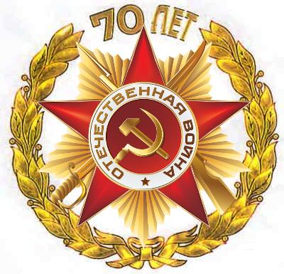
Краткая история Второй мировой войны
(в цифрах)

1 сентября 1939 – 2 сентября 1945 – Вторая мировая война. Длилась 6 лет.
Вторая мировая война, планировавшаяся агрессорами как ряд малых молниеносных войн, превратилась в глобальный вооруженный конфликт. На его различных этапах одновременно участвовало:
- от 8 до 12,8 млн. человек
- от 84 до 163 тыс. орудий
- от 6,5 до 18,8 тыс. самолетов
Всего в войну 1939 – 1945 гг. были втянуты
- 64 государства с совокупным населением
- 1,7 млрд. человек.
Потери, понесенные во время войны:
- более 50 млн. человек погибло

Частью Второй мировой войны является война фашистов против СССР.
22 июня 1941 – 9 мая 1945 – Великая Отечественная война советского народа против фашизма 4 года.

Великая Отечественная война
В 4 часа утра 22 июня 1941 года войска фашистской Германии перешли границы Советского Союза, немецкие самолеты начали бомбить советские города, воинские части и аэродромы. В Европе к этому времени уже почти два года шла Вторая мировая война.

За годы Великой Отечественной войны
погибло и умерло около
- 27 млн. наших соотечественников
- 8 668 400 человек потери армии, флота, пограничных и внутренних войск.
- разрушено 1 710 городов и рабочих поселков
- свыше 70 тыс. сел и деревень
- 32 тыс. промышленных предприятий
- 65 тыс. км. железнодорожных путей
- разорили свыше 100 тыс. колхозов, совхозов и машинно-тракторных станций.
- попали в плен 5 млн 754 тыс. советских солдат и офицеров
в том числе в 1941 г. – 3 млн 335 тыс.
Большинство пленных в 1941 г. погибло от репрессий, голода, болезней.
Более 5 млн. человек вернулось инвалидами.

9 мая 1945 года Жуков вместе с военачальниками союзников принял капитуляцию Германии. За свою победу страна заплатила огромную цену: около 27 миллионов человек погибло, миллионы остались калеками и инвалидами, была уничтожена треть национального достояния.
Победа в Великой Отечественной войне — одна из самых ярких страниц истории нашей страны.

